В 2015 г. АО «ЕЭТП» была разработан сервис торговли фермерской продукцией федерального уровня «Агроплощадка Росэлторг» https://www.roseltorg.ru/agro. В настоящее время Агроплощадки запущены в 22 регионах России, включая Приморский край – ПримАгро https://www.roseltorg.ru/personal/primagro.
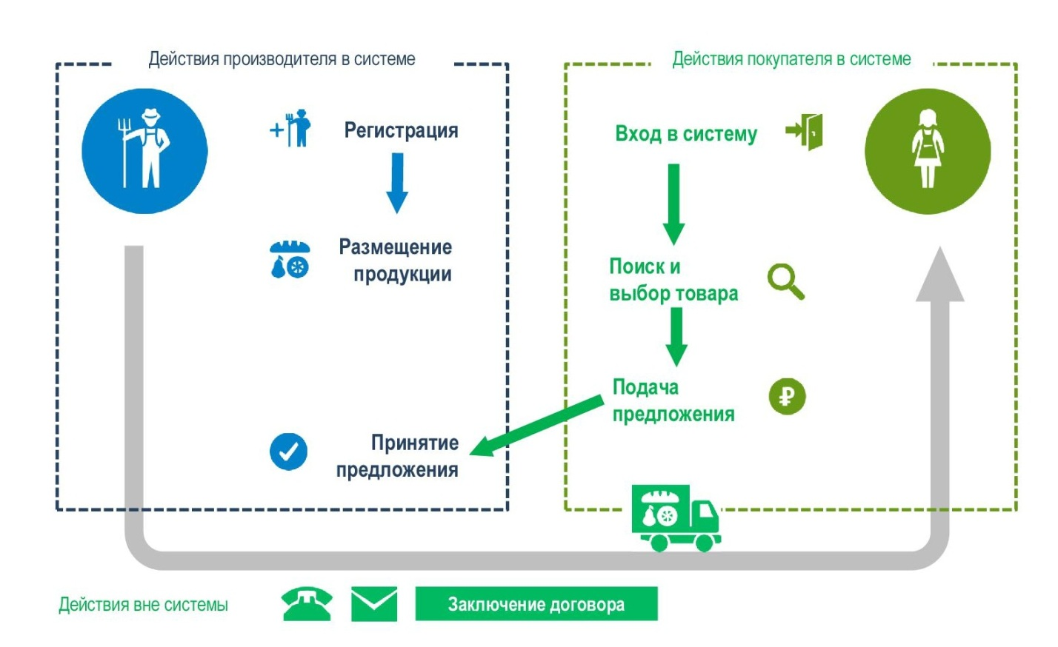
Сервис Агроплощадки предусматривает прямую реализацию продукции местных сельскохозяйственных производителей, в том числе для обеспечения закупок государственных и муниципальных организаций региона.

Работа в системе primagro.roseltorg.ru позволит производителям сельскохозяйственной продукции:
- существенно увеличить аудиторию потребителей и получить доступ к отлаженному и надежному каналу сбыта продукции без посредников: при размещении предложений в системе данные предложения станут доступными широкому кругу заинтересованных потребителей;
- оперативно реагировать на спрос со стороны потребителей: уведомления о заказе продукции потребителями поступают производителям незамедлительно после формирования и отправки соответствующего заказа в системе;
- минимизировать затраты на сбыт продукции: возможность работы в системе предоставляется производителям сельскохозяйственной продукции Приморского края на бесплатной основе.

Алгоритм работы в системе заключается в следующем: производитель сельскохозяйственной продукции проходит процедуру бесплатной регистрации в системе и размещает информацию о продукции. Функционал системы позволяет производителю размещать исчерпывающую информацию о продукции, включая подробное описание, минимальную партию, местонахождение, а также возможность прикрепления изображений продукции и документов (сертификаты, проект договора). После публикации информации о продукции она отображается в системе, далее заинтересованные потребители имеют возможность при необходимости запрашивать дополнительную информацию о продукции у производителя и формировать заказы на данную продукцию.
Органы государственного управления региона имеют возможность оперативно контролировать закупочную деятельность государственных и муниципальных заказчиков посредством просмотра всей информации о сделках в системе в режиме администратора. Функционал системы в режиме администратора также позволяет формировать статистические отчеты за выбранный период.
Организации, уже работающие на площадках ОА «ЕЭТП», могут входить на primagro.roseltorg.ru под своим логином и паролем. В ином случае имеется возможность бесплатной регистрации.
Агроплощадка является полностью бесплатной как для производителей, так и покупателей. На сайте https://www.roseltorg.ru/agro имеется видеоинструкция для производителя. Также на ПримАгро имеются инструкции по регистрации и дальнейшей работе.
Вопросы по работе с Агроплощадкой можно решить при помощи call-центра ОА «ЕЭТП» по телефону 8 800 200 1877 (вызов бесплатный). Также можно обращаться к Руководителю направления по работе с органами государственной власти АО «ЕЭТП» в г. Владивостоке Склярову Максиму Сергеевичу: 8 (423) 2400-360, м. +7 914 710 7392, m.sklyarov@roseltorg.ru.

